第一节 FLL机器人挑战赛主题与规则
1 FLL机器人挑战赛简介
FLL机器人挑战赛是一项引进的青少年国际机器人比赛项目。要求参加比赛的代表队自行设计、制作机器人并进行编程。参赛的机器人可在特定的竞赛场地上，按照一定的规则进行比赛。在中国青少年机器人竞赛中设置FLL机器人挑战赛的目的是激发我国青少年对机器人技术的兴趣，为国际FLL机器人挑战赛选拔参赛队。
2 竞赛主题
本届FLL挑战赛的主题为“天降之咎”。
从外太空看地球，地球小得可怜，甚至最高的山峰都难以看清。人类与地球、大气层、海洋相比又是那么渺小。所以，当我们脚下的巨人开裂时，情况是有意思的，但又是灾难性的。当我们周围的水体运动时，既令人激动，但又常常是毁灭性的。预测灾难是极具挑战性的，避开“天降之咎”是相当困难的！
我们可以做点什么吗？是的。我们能吗？能！现在的FLL参赛队员，未来的科学家和工程师们，当你们面对自然界不可思议的毁灭性能量时，要为灾难预防、安全和灾后重建贡献聪明才智。
现在让你们的创新思维沸腾起来吧！在“天降之咎”挑战赛中，你们将研究风暴、地震、海啸及更多的自然灾害。参赛队将认识到人们生活、工作和休闲的地方发生强烈的自然事件时该做什么。在“天降之咎”挑战赛中行动起来吧！
参加挑战赛的孩子们要像科学家和工程师那样去思考。在“天降之咎”机器人比赛中，参赛队将用乐高的MINDSTORM构建和测试一台自主的机器人并编制其程序，完成一系列象征性任务。他们在课题研究中还要选择和解决现实世界的问题。
对自然灾害做好准备可以使孩子们在发生灾害时不至于觉得无助并善于应对。我们希望参与“天降之咎”挑战赛的孩子们在自然灾害面前表现得有自信心并与众不同。
3 比赛场地与环境
3.1 场地
图1是比赛场地。一张印制的场地膜上散布着多种任务模型。有些任务模型是用子母扣固定在场地膜上的，在整个比赛期间，机器人不能挪动它们的位置，只能对模型上的可动部件进行操作；还有些模型是散放在场地膜上的，机器人在完成任务时通常是要让它们或带它们回到基地的。
场上有形状各异的深蓝、深绿、紫色、红色、粉色、黄色、淡蓝、浅绿、橙色等9个得分区，它们在场地膜上的位置如图2所示。要注意的是，淡蓝色得分区在黄色得分区里面。在判断是否得分时，得分区的概念是很重要的。
3.2 赛台
3.2.1 赛台是进行机器人比赛的地方。
3.2.2 单个赛台的内部尺寸长为1143mm、宽2362mm，四周装有边框，高为77mm±13mm，厚度为38mm，赛台底板厚度为18mm，如图2所示。边框内侧为黑色。组装好的赛台边框内高为77mm±13mm，本届比赛有两个任务（飞机救灾和取得进展）的完成与这个高度有关。

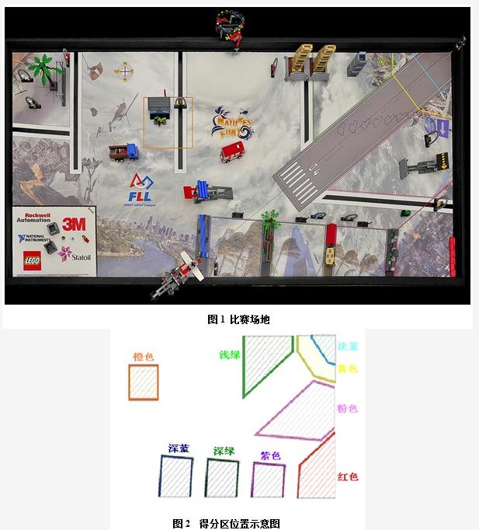
3.2.3 场地底板上铺有亚光场地膜。场地膜上画有基地，比赛用的部分模型则布置在场地膜上。场地膜（含黑边）的尺寸为1140mm、宽2350mm。场地膜紧贴北面和东面的边框。参赛队在设计机器人时必须充分考虑到场地膜的误差。
3.2.4 比赛时两张赛台背靠背放在一起，如图3所示。两支参赛队各占一张赛台。参赛队员面向赛台时，赛台左西右东，场地膜上有一个表示方向的标志。
3.2.5 场地上物品较多，比赛期间，参赛队和裁判员要共同维护好场上秩序。参赛队可以把基地内当前不动或机器人不用的物品放到基地外，只要这个动作不具有任何策略性。物品也可由赛台旁两名队员之一拿在手里或在盒子里。如因其它原因而非机器人的动作使模型断裂、失效、移动或被激活，如果可能，裁判员应尽快将它恢复。

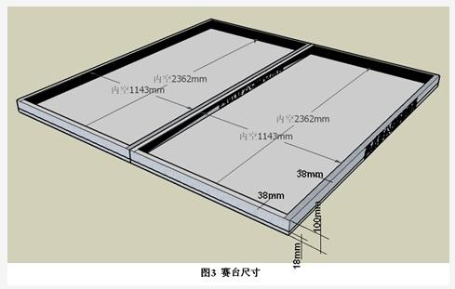
3.3 基地
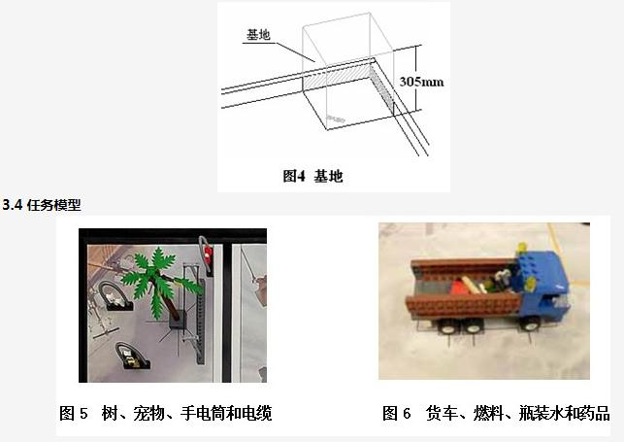
场地膜的西南角有一块基地。基地是场地膜上基地东、北两条边线和赛台南、西边框内表面垂直向上延伸和一个305mm高的虚拟天花板组成的封闭空间，如图3所示。如果场地膜的尺寸有误差（一般是略小），不能与边框相配，则优先保证场地膜的东、北边缘与边框贴紧。基地是一个空间而不是平面。基地是机器人准备、启动和必要时维修的地方。

3.4 任务模型
3.4.1树、宠物、手电筒和电缆
在场地西北角有两个宠物（狗、猫）、一棵树、一个手电筒和一个架空电缆的模型，如图5所示。用子母扣固定的树上指向东方的树枝是可以拆下的。
3.4.2 货车、面包、燃料、瓶装水和药品
货车模型在场地中部偏西，车上装有面包、燃料、瓶装水和药品，如图6所示。
3.4.3 房屋、男人、摩托车和头盔
房屋模型用子母扣固定在场地中部偏西北的橙色得分区内，东面有男人模型，南面有摩托车模型，摩托车朝南的脚蹬上挂着一个头盔，如图7所示。房屋模型是可以抬升和锁定的。
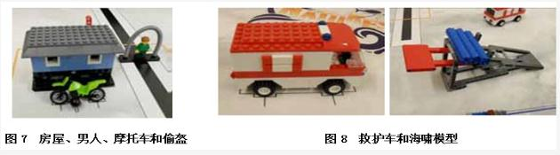
3.4.4 救护车和海啸模型
救护车模型放在场地中央，它的南面是用子母扣固定的海啸模型，其上居中装有3
根象征海浪的蓝色圆柱体，释放后可以滚下斜面，如图8所示。
3.4.5 障碍物模型
4个形状各异的障碍物模型用子母扣分别固定在场地南面深蓝、深绿、紫色、红色得分区西边线外，如图9所示。
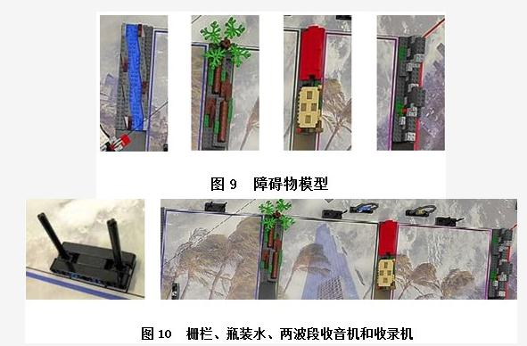
3.4.6 栅栏、瓶装水、两波段收音机和收录机
3个相同的栅栏模型分别用子母扣固定在深蓝、深绿、紫色得分区的北面端线外居中处，1个瓶装水模型放在深蓝色得分区的西南角，1个收录机和1个两波段收音机模型分别放在深绿和紫色得分区的栅栏之间，如图10所示。
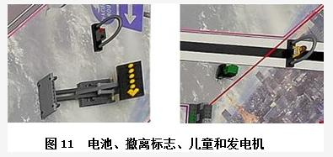
3.4.7 电池、撤离标志、儿童和发电机
场地东边中部放着电池和撤离标志模型，它们的南面是儿童和发电机的模型，如图11所示。用子母扣固定的撤离标志上有黄色箭头的黑色小板可以竖起，靠模型下的滑板与场地膜或其它拼接杆之间的摩擦力维持模型的竖起。
3.4.8 大楼、基础、燃料和预制件
灰色的基础模型放在场地膜的北边，模型有可滚动的框架，上面放着两栋大楼的模型，西边的那栋要向北推到底，大楼模型的窗户朝向没有关系；基础模型的东面堆着3块预制件，西面放着一个燃料模型，如图12所示。
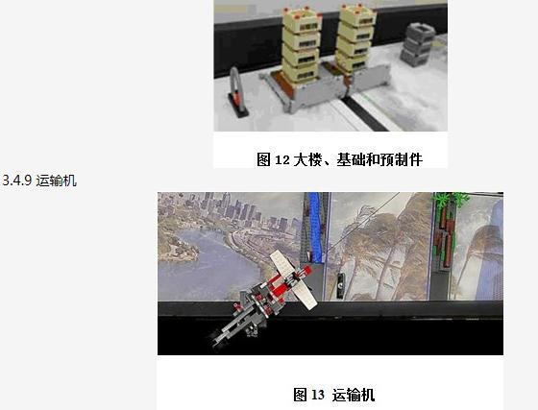
3.4.9 运输机
运输机模型（如图13所示）固定在场地南边框上，对着场地膜上的跑道；东北角边框上固定着一个滑轮，飞机模型与滑轮之间有一根细线，如图1所示，拨动发射塔的红色拨杆可以“释放”飞机，使之沿着细线“飞行”。要按照LEGO的说明安装这个模型，以保证飞机运动的自如。
3.4.10 屋顶碎片
在场地的东南角放着4个屋顶碎片模型，这是本届比赛中的接触惩罚物品，如图14所示。屋顶碎片模型是由裁判员掌握的，是不是放在场地东南角没有关系。
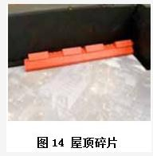
3.4.11 拨盘
一个带有16个彩色圆点的拨盘模型，如图15所示，固定在场地北边框的正中，一半在自己的赛台上，另一半在对方，向西拨动模型上的红色拨杆，指针就可以旋转，到达彩色圆点。
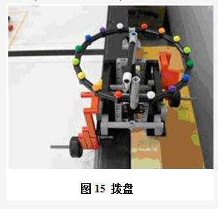
3.4.12 基地中的模型
基地中有谷物、瓶装水、女人、预制件（2）等5个模型，如图16所示。
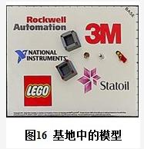
3.5 赛场环境
机器人比赛场地环境为冷光源、低照度、无磁场干扰，但由于一般赛场环境的不确定因素较多，例如，场地膜下面有纹路和不平整；场地膜本身有皱褶；尺寸有误差；边框上有裂缝；光照条件有变化；等等。参赛队在设计机器人时应考虑各种应对措施。
4 机器人和器材
本节提供设计和构建机器人的原则和使用器材的要求。机器人在比赛中可以完成特定的任务。参赛前，所有机器人必须通过检查。
4.1 参赛的机器人之允许使用一个LEGO NXT或RCX或EV3控制器，它们的外形如图17所示。安装方法可以是压装或松配合。脱离机器人的物体不属于机器人的一部分。被机器人携带或与机器人接触的策略物品可以当成是机器人的一部分。
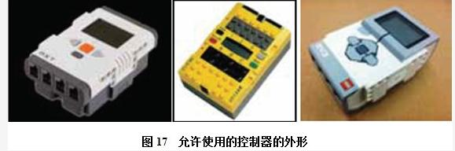
4.2 竞赛用到的每种器材必须使用原始出厂状态的LEGO元件制作，导线和软管可以剪成需要的长度。
4.3 除不允许用发条/回力“马达”外，对非电气LEGO元件的数量及来源没有限制。气动元件是允许的。
4.4 所用的电气元件必须为LEGO生产的正规MINDSTORMS型元件。参赛报名结束后，不符合此要求的参赛队会被取消参赛资格。
4.5 只允许参赛队最多使用四个LEGO MINDSTORMS电机。例如，如果你的机器人上有四个电机，就不能再把其它电机带到比赛区，即使该电机只是用于配重或装饰或放在场外的盒子里。再如，如果你的机器人上有三个电机，但是你有多个附属装置要用电机带动，你必须设计一种方法将第四个电机从一个附属装置取出迅速装到另一装置中。图18示出了允许使用的电机的外形。
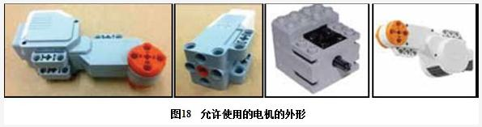
4.6 对使用的传感器数量不再有限制。但只能使用接触传感器、光电传感器、颜色传感器、转角传感器、超声传感器或陀螺。要注意的是，LEGO专卖店销售的或贴有LEGO标志的传感器不一定是LEGO生产的。允许使用的传感器的外形如图19所示。
4.7 LEGO导线和转接线可以随意使用。
4.8 在准备区可以有备份/替换的电气元件。
4.9 不允许将计算机带入比赛区。不能在比赛区内给机器人下载程序，可以在准备区中进行。
4.10 无论在何处，不允许使用有遥控功能的物品。
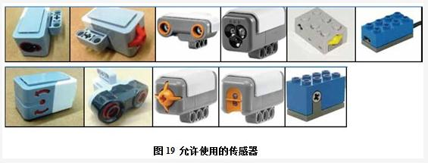
4.11 只允许在机器人的不外露位置使用辨别身份的标记。
4.12 不允许使用油漆、胶带、胶水、油等。
4.13 除了可按LEGO说明书使用LEGO的不干胶标签外，其它标签均不可使用。
4.14 注意，在单场比赛中使用多台机器人是违规的，但是，在不同场次的比赛中可使用不同的机器人。
4.15 如果机器人违反本规则且无法纠正，裁判长可以决定它如何参赛，但此机器人不能获奖。
4.16 可以使用LEGO MINDSTORMS、RoboLab、NXT-G或EV3软件（任何已发布的版本）给机器人编程。允许使用由制造商（LEGO和NI公司）提供的补丁、插件和新版本软件。不允许使用工具包（LabVIEW）、基于文本的编程软件或“外部”软件。
5 任务说明
5.1 规定了机器人要完成的19种任务。这里所说的机器人应符合4.1的要求。表中的某些任务有两种用“或”连在一起的得分条件，它们是二选一的，对于任务所涉及的某个模型来说，它不可能既满足这个得分条件，又满足那个得分条件，只能得到一个分数；有的任务有两种用“及”连在一起的得分条件，它们是二合一的，有可能被同时满足，得到两个分数。
5.2 规定的任务
⑴ 送货
机器人使位于场地中西部的货车模型与黄色得分区内的场地膜接触。
⑵ 竖起撤离标志
机器人把位于场地东南角的撤离标志明显地竖起（不需要与场地表面垂直），且仅靠模型拼接元件之间的摩擦力保持该状态，标志的任何部分不得与机器人及任何策略物品接触。得分与不得分的几种情况如图20所示。
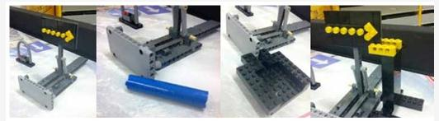
得分 得分 不得分 不得分
图20 撤离标志得分的判断
⑶ 飞机救灾
机器人释放运输机模型，使之到达黄色或淡蓝色得分区。由于运输机模型的滑降机构有时不灵活，只要运输机“起飞”，就算到达黄色得分区，如果它“下降”时没有撞到任何物品，就算到了淡蓝色得分区。
⑷ 整理树枝
机器人要使指向东面的树枝比电缆线更接近场地膜，树和电缆模型要直立在场地膜上，电缆模型应在比赛开始时所在的位置上。
⑸ 体验海啸
机器人使3根象征海浪的蓝色圆棒均与场地膜接触。
⑹ 救护伤员
机器人把救护车模型送到黄色得分区内，所有车轮均与场地膜接触。
⑺ 清理跑道
机器人把场地膜跑道上的任何物品清理干净，海浪、运输机、屋顶碎片模型及已经在黄色或淡蓝色得分区的物品除外。
⑻ 重新布局
机器人把浅绿色得分区中的灰色建筑预制件模型移出。
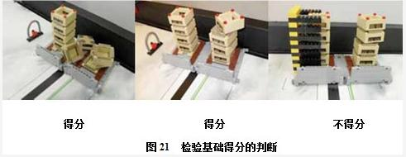
⑼ 检验基础
机器人只能使基础模型上的滚动框架运动，从而使西边的黄褐色大楼模型整齐无损（4层，对齐，垂直于场地膜），东边的大楼明显受损。两栋大楼除与滚动框架接触外，不与机器人或任何策略物品接触。这不包括意外与西边大楼或场地膜接触的从东边大楼上掉落的碎块。得分与不得分的几种情况如图21所示。
⑽ 重建
在粉色得分区中有用预制件建成的多层建筑，盖好的建筑物不得以任何方式依赖于机器人或策略物品。不要求此建筑物叠套整齐。如果有多栋建筑，只按层数最多的记分。得分与不得分的几种情况如图22所示。
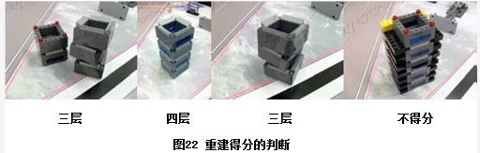
⑾ 翻越障碍
机器人从西面翻越障碍，越过了深蓝、深绿、紫色或红色得分区的西边线。翻越障碍时，机器人与场地的任何接触必须始终在障碍北端连线的南面，部件可以到这条线以北的上方。这个任务可以反复完成，以取得最好的结果。按所取得的最好结果给予得分。不管是否成功地完成此任务，均可从此任务中“营救”机器人而不受惩罚，且得分不受影响。这个任务的完成状态当然不可能保留到比赛结束，只要在比赛中裁判看到就可以。
⑿ 抬升房屋
机器人把房屋模型抬高并锁定。
⒀ 取得进展
机器人只能用向西推动拨盘模型上的红色拨杆的方法使指针到达彩色圆点。无论是哪支参赛队操作了这个任务模型，这个任务给予两支赛队的得分是相同的。如果不操作此模型，就没有得分。
⒁ 家人团聚
机器人把至少两个小人（男人、女人、儿童）模型一起送到任何一个有色得分区。其中有两个模型是有软管的，如果软管断开，送到得分区的模型只要有它的主体部分，就可以得分，是否有软管没有关系。反过来，只有软管而没有主体部分，是无效的。
⒂ 分发饮用水
机器人把瓶装水送到小人模型所在的得分区内，有了水（不管水多少）的小人就可以得分。对于模型软管断开的处理于⒁相同。
⒃ 进入安置点
机器人把小人模型送入红色或黄色得分区。对于模型软管断开的处理于⒁相同。
⒄ 保护宠物
机器人把至少把一个宠物模型送到任何一个至少有一个小人模型的有色得分区中。对于模型软管断开的处理于⒁相同。
⒅ 供应生活用品
机器人把除瓶装水外的其它生活用品和设备（两波段收音机、电池、发电机、两桶燃料、谷物、面包、药品、收录机、手电筒、摩托车、头盔等12个模型）送到红色或黄色得分区。对于模型软管断开的处理于⒁相同。
⒆ 回到安全区
比赛结束时机器人进入红色得分区。如果机器人进入红色得分区的仅是一条绳索、软管、导线、管子、链条或其它显然是为了伸展机器人而设计的零件（非机器人主体），就不认为机器人回到了安全区，如图23所示。
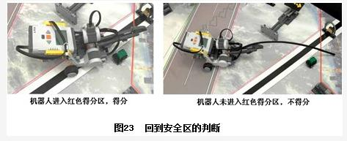
5.3 机器人从基地出发，出去走一圈或多圈，每次完成一个或多个任务。
5.4 完成任务不必按照某种特定的顺序，可以反复尝试完成某个任务（任务最多只能试两次），但场上物体不会按照参赛队员的要求归位。
5.5 除特别说明的任务外，完成任务的结果必须一直保留到比赛结束，即，所要求的结果在场上仍能看到，这是得分的必要条件。机器人要完成的任务虽然是独立的，但是，如果在完成任务B时破坏了已经完成过的任务A的得分条件，任务A将不能得分。
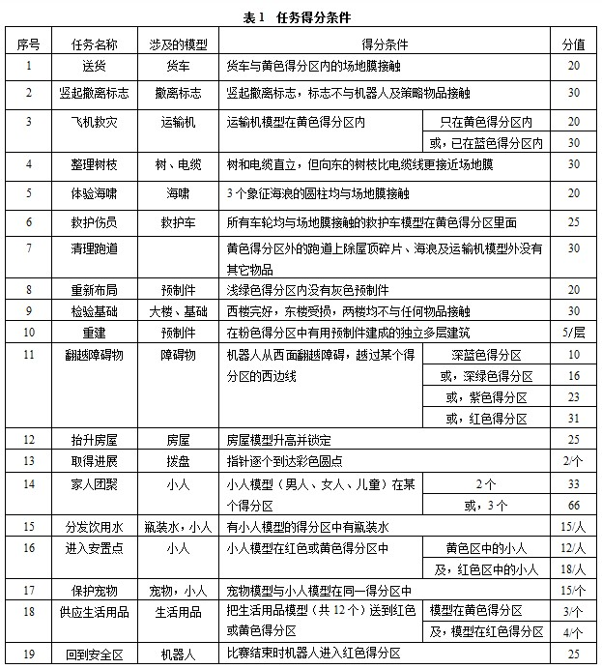
5.6 理论上的最高得分为616分。
5.7 参赛队进入赛场后，由抽签确定的数名队员代表将抽签确定撤消几项规定的任务。比赛中，机器人不能再去完成已撤消的任务。被撤消的任务一旦宣布，不再变化。未撤消的任务的属性值为1，已撤消的任务的属性值为-2。
6 比赛
6.1 赛制
FLL机器人工程挑战赛按小学、初中、高中三个组别分别进行比赛。比赛不分初赛和复赛，采用大循环制。组委会将保证每支参赛队至少有3次与不同对手比赛的机会。参赛队以抽签方式确定编号。以参赛队编号排的对阵图将在抽签后公布。在某些情况下，某支参赛队可能没有对手，它单独在赛台上完成任务的得分仍然有效。
6.2 参赛队
6.2.1 每支参赛队可以由4名学生和1名教练员（教师或学生）组成。学生必须是2014年6月前仍然在校的学生。
6.2.2 每场比赛中，除紧急修理外，只能有2名队员面向赛台。其他队员可站在附近，具体位置由裁判长确定，以便需要时介入，但他们不得拿着比赛器材。
6.3 比赛过程
6.3.1 赛前检查 参赛队的机器人在比赛前需要接受裁判员的检查，检查内容包括器材来源、机器人安全性等。
6.3.2 赛前准备 6.3.2.1 参赛队按比赛时间表提前半小时检录进入准备区，在准备区调试机器人（60分钟）。参赛队应自带便携式计算机并可携带维修用的备件。参赛队员在进入准备区前应将自己的手机、无线路由器、无线网卡等通信设备及U盘、光盘等存储介质交本队的教练员或家长保管。参赛队员在赛场内不得以任何方式与本队的教练员或家长联系。
6.3.2.2 某一组别的全部参赛队在准备区就位后，裁判长根据抽签结果宣布本次比赛要撤消的任务。撤消任务的任务模型仍保留在赛台上，但机器人不能去完成已撤消的任务。参赛队应根据撤消的任务修改自己的机器人的结构和程序。准备时间为2小时。
6.3.2.2 参赛队准时到比赛区后，至少有一分钟时间去准备和安排未加电的机器人以及将要移动和使用的物品。
6.3.2.3 参赛队必须使用比赛提供的任务模型，不能携带自己的模型到比赛区。参赛队员与裁判员一起核查赛台上的模型的数量和位置。
6.3.2.4 赛前准备中，参赛队不能为满足自己的需要而拆下任务模型，把任务模型固定到机器人上，把任务模型相互连接，将任何东西固定到任务模型上，为策略的需要接触基地外的任务模型，以及在竞赛区附近下载程序。
6.3.2.5 在准备时间内，参赛队员可以在基地外校准光电传感器。
6.3.2.6 在准备启动时，机器人必须在启动位置不动，参赛队员不能接触机器人和将要移动或使用的任何物品。机器人的任何部分以及将要移动或使用的任何物品必须完全纳入基地，不允许任何东西超出虚拟的基地空间，如图24所示。机器人可以（但不要求）与将要移动或使用的物品接触。
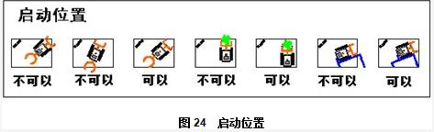
6.3.2.7 准备一台尚未加电的机器人时，参赛队可以用自己准备的策略物品（为了策略的需要而准备的物品，不是机器人）使它对准某个目标，但是在机器人启动前，必须松开策略物品。
6.3.2.8 完成准备工作后，队员应向裁判员示意。
6.3.3 启动
6.3.3.1 裁判员确认两个参赛队均已准备好后，将发出“5，4，3，2，1，开始”的倒计数启动口令。随着倒计时的开始，操作手可以用一只手慢慢靠近机器人，听到“开始”命令的第一个字，操作手可以触碰一个按钮或给传感器一个信号去启动机器人。
6.3.3.2 负责启动机器人的参赛队员对机器人所做的唯一动作是让程序运行。在倒计时期间，参赛队员不能触摸机器人或将要使用或移动的物品。如果触摸了，裁判会重新开始倒计时。
6.3.3.3 在“开始”命令前启动机器人将被视为“误启动”并受到警告或处罚。
6.3.3.4 一旦比赛开始，不得以任何理由中断或暂停比赛。 6.3.4 对比赛动作的规定
6.3.4.1 一般来说，完成任务并不需要使用特定的方法，也鼓励参赛队自由创造。但是，如果规则要求用某种特定方法完成某个任务，就必须用那个方法，否则裁判不认为是完成任务。
6.3.4.2 不允许将任务模型与其它物品（包括另一个任务模型）不合法地连接。任务模型与其它物品的合法连接应满足以下条件：握住其中一个（如果二者不同，则握住较重者）轻轻晃动，另一个会因重力而完全分离。如有不合法的连接，裁判员将不允许机器人启动。
6.3.4.3 机器人一经启动，就被认为是“自主的”，这种状态一直保持到参赛队员下一次触碰机器人或任何模型或正在移动或使用的物品。发生上述接触动作时，机器人就立刻被认为是“不活动的”，如果它不在基地，就必须拿回基地调整、重新配置并准备重新启动。
6.3.4.4 如果接触自主的机器人时它正在策略性地移动某个模型或策略物品，正在被移出基地的物品随机器人一起拿回基地，继续使用；裁判员将把那些在基地外遇到的物品拿出场地，不再使用。
6.3.4.5 只有在显然是要让机器人出基地的时候，参赛队员才可以将要移动的物品完全放到基地里，让自主的机器人与它相互作用。然而，把物品放到自主的机器人上，被认为是间接接触，必须重新启动。
6.3.4.6 不管因为什么原因而重新启动，应按照6.3.2.4的要求在基地内摆放机器人与物品。
6.3.4.7 如果未被接触的自主机器人与所移动或使用的物品脱离了接触，则该物品应留在原地，直到机器人重新与它接触。这类物品不能用手去恢复。 6.3.4.8 被自主机器人改变了的场地状态，不能恢复。参赛队员接触自主的机器人时，机器人必须立即停止。如果在机器人停止期间改变了场地状态，裁判会尽力恢复。如果无法恢复场地，就只能保持“原样”。
6.3.4.9 比赛可能会有一些偶然的事故导致场地的状态发生变化。如果裁判员觉得不难恢复，就立即恢复原状；否则不予恢复。如果场地状态的变化是参赛队的过失造成的，变化导致的得分无效，变化导致的扣分有效；如果场地状态的变化不是参赛队的过失，参赛队将在得分上获得从宽的裁决。
6.3.4.10 基地内可得分的任务模型或物品，应一直在裁判员视线之内。
6.3.4.11 在比赛过程中，对于显然不是故意损坏而导致脱落的机器人零件，参赛队可请求裁判帮助先移出场外，在机器人回到基地后，可将脱落的零件恢复。 6.3.4.12 参赛队的机器人不能以任何方式干扰对方的机器人、场地或策略。但本届比赛中，对拨盘的任何操作及其结果不被认为是干扰。
6.3.4.13 只要机器人（或与它接触的物体）的某一部分进入基地就可以用手将它们拿到基地里。但是，对这个机器人上所携带的从基地外拿回的任务模型，要按6.3.4.4处理。如果机器人进入基地里的仅是一条绳索、软管、导线、管子、链条或其它显然是为了伸展机器人而设计的配件（非机器人主体），就不认为机器人的某一部分进入了基地。对机器人和携带物品进入基地的判断标准如图25所示。
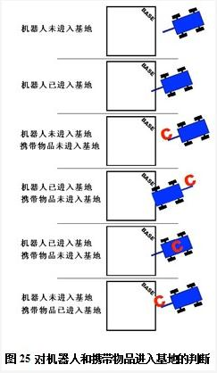
6.3.4.14 如果机器人停在即将获得一个任务得分的状态，即使策略性地拿回机器人，这个任务也不能得分。
6.3.5 比赛结束 6.3.5.1 每场比赛时间为150秒钟，裁判员以哨音结束比赛。此后，参赛队员应立即停止自主的机器人。因停止不及时造成的得分无效。在裁判员确认得分前，任何人不能触碰和移动场上的得分物品和改变得分状态。
6.3.5.2 参赛队在完成所有规定任务后应立即向裁判员举手示意，裁判员将记录完成任务的时间。同一组赛台上的另一支参赛队可以继续执行任务，直到150秒钟。 6.3.5.3 裁判员记录场上状态，填写记分表。参赛 队员应确认自己的得分，协助裁判员恢复场地，立即将自己的机器人搬回准备区并注意不要带走任务模型和比赛用物品。
6.3.5.4 参赛队员将任务模型和物品恢复到启动前状态。
6.4 确定获胜队
6.4.1 每场比赛后，参赛队的最终得分为各种动作的得分扣除罚分，按最终得分多少确定胜负。
6.4.2 挑战赛结束后，按每支参赛队在各场次的得分总和排名。如果出现局部并列的情况，以参赛队的一次最低比赛得分确定先后；如果仍然并列，以参赛队的次低比赛得分确定先后；如果仍然并列，由裁判长根据参赛队的场上表现确定先后。
7 记分
7.1为减少比赛期间的争议，该场比赛结束后只根据当时场地上的情况来判定得分。比赛结束时，裁判会仔细检查赛场并记下物品的状态和位置。这就是说，如果已经完成的任务被机器人在比赛结束前破坏了，就无法得到该分数。
7.2 对于每项已完成的任务所记的分数，参见“5 任务说明”一节。
7.3 未撤消的任务的属性值为1，已撤消的任务的属性值为-2。得分为“5 任务说明”一节的完成任务的得分乘该任务的属性值。就是说，如果完成了已撤消的任务，得分加倍且为负。
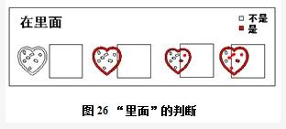
7.4 判定得分时，常常要判定某物品是否在某区域“里面”，判断标准是如果A的任何一部分覆盖B区域，A就在B的“里面”，如图26所示。直接接触也没有关系。容器中的物品要单独裁定，与容器无关。
7.5 有时，还需要判定某物品与机器人、任务模型或另一物品是否接触。如果A与B直接接触，就是A接触了B，如图27所示。
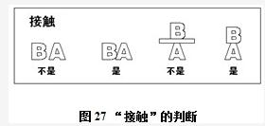
7.6 对完成所有未撤消任务且没有完成任何一个已撤消任务的参赛队加记时间分。时间分等于150-完成任务时间（秒）。如果参赛队示意已完成任务，但赛后核查时发现参赛队并未完成所有未撤消任务，或完成了任何一个已撤消任务，不记时间分。
7.7 比赛结束时，遗留在基地外的每件策略物品被认为是丢弃物，要被罚分。比机器人小或轻的物品每件扣5分；明显比机器人重或大的物品每件扣13分；情况不明时从轻罚分。
7.8 如果机器人明显地两倍于基地的宽度，无论是接触它时还是比赛结束时，即使它在基地里，要受到一次接触惩罚。
8 犯规和取消比赛资格
8.1未准时到达的参赛队，每迟到1分钟则判罚该队10分。如果比赛开始2分钟后参赛队仍未到场，该队将被取消比赛资格。
8.2 第一次误启动的参赛队将受到裁判员的警告，第二次误启动的参赛队将被取消比赛资格。
8.3 违反对器材和软件的规定，又无法纠正，由裁判长决定处理办法，但是，无论怎样处理，该参赛队不能获奖。
8.4本届比赛对参赛队员接触完全在基地外的自主的机器人的“接触惩罚”在屋顶碎片模型上实施。如果发生一次接触惩罚，裁判员就要把一片放在赛台东南角的屋顶碎片放到跑道上的碎片标记（一共8个）上，从最西边开始放，屋顶碎片与标记不需要对得太准。以后的接触惩罚时，再放的屋顶碎片逐渐向东。第四次接触惩罚后所有屋顶碎片已放完，第五次接触惩罚时，裁判员就要把放在标记上的最西边的碎片放进淡蓝色得分区。机器人不得将已放在标记上的碎片移走。
8.5 如果任务模型损坏显然是参赛队或机器人造成的，无论是有意还是无意，将警告一次。即使再次完成任务也不能得分。
8.6 如果出现不合法的任务模型的连接，裁判员将宣布机器人这一次从基地启动完成的所有任务无效。场地恢复到启动前的状态，机器人及相关模型拿回基地重新启动，但不进行8.4的处罚。
8.7 比赛中，参赛队员有意接触比赛场上的物品或机器人，将被取消比赛资格。偶然的接触可以不当作犯规，除非这种接触直接影响到比赛的最终得分。
8.8 如果从机器人上分离出来的部件或机构妨碍对方得分，该队将被取消比赛资格。多次故意犯规可能导致取消该队的参赛资格。
8.9 不听从裁判员的指示将被取消比赛资格。
8.10 参赛队员在未经裁判长允许的情况下私自与教练员或家长联系，将被取消比赛资格。
8.11 比赛中总会产生一些难以估计的问题，裁判员遵循的原则是“疑问从无，裁定从宽”。
9 奖励
按照高中、初中、小学的组别分别评奖。
一等奖-------20%，颁发证书
二等奖-------30%，颁发证书
三等奖-------30%，颁发证书
鼓励奖------ 20%，颁发证书

附录 记分表
FLL机器人挑战赛记分表
参赛队：

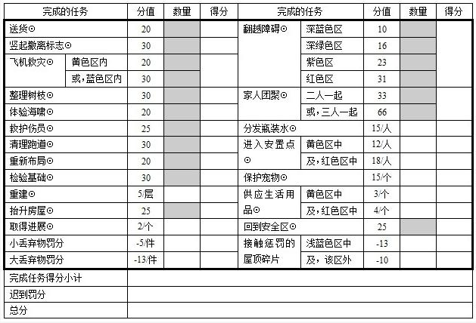
说明：虽然两支参赛队同场比赛，记分表每队一张。表中不得留有空白，无数据的空格必须用“/”划掉。有灰色底纹的“数量”栏，不写具体数量，只画“×”或“√”。任务名称后的⊙用于改变任务的属性。

团队合作得分（满分20分）：

裁判员： 记分员：

参赛队员： 参赛队员：

裁判长：

数据录入：

